Gerador de aplicação genérico
Gerador de aplicação específico 1
Configuração do gerador genérico
Gerador de aplicação específico 2
Gerador de aplicação específico N

Captor

Instância I1

Instância I1

Aplicação T1
Aplicação T2
Aplicação Tn
Aplicação P2
Aplicação Pn
T
P
Aplicação P1

Gerador de aplicação genérico

Gerador de aplicação específico
Arquivos de configuração
Implantação

olhos:pretos
cabelos:pretos
altura:1.80
peso: 80kg
profissão:programador
formação:computação
cidade:São Paulo
estado:SP
CEP:04017-010

chave1:valor1
chave2:valor2
chave3:valor3
chave4:valor4
chave5:valor5
Gerador
de
aplicação
Artefatos de software
Geração

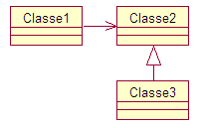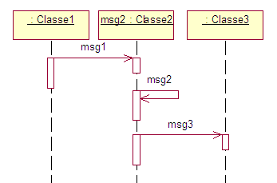
Geração
Gerador
de
aplicação
Artefatos de software

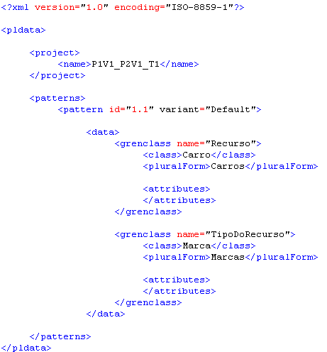
Geração
Artefatos de software
Gerador
de
aplicação

Especificação da
aplicação
Gerador
de
aplicação específico
Artefatos de software
Geração

